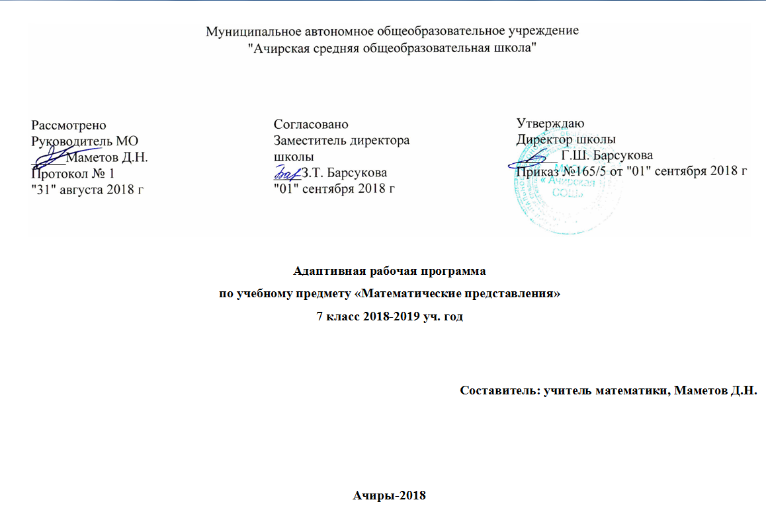

Планируемые результаты освоения учебного предмета

1) Элементарные математические представления о форме, величине; количественные (дочисловые), пространственные, временные представления
- Умение различать и сравнивать предметы по форме, величине, удаленности.
- Умение ориентироваться в схеме тела, в пространстве, на плоскости.
- Умение различать, сравнивать и преобразовывать множества.
2) Представления о количестве, числе, знакомство с цифрами, составом числа в доступных ребенку пределах, счет, решение простых арифметических задач с опорой на наглядность.
- Умение соотносить число с соответствующим количеством предметов, обозначать его цифрой.
- Умение пересчитывать предметы в доступных пределах.
- Умение представлять множество двумя другими множествами в пределах 5-ти.
- Умение обозначать арифметические действия знаками.
- Умение решать задачи на увеличение и уменьшение на одну, несколько единиц.
3) Использование математических знаний при решении соответствующих возрасту житейских задач.
- Умение обращаться с деньгами, рассчитываться ими, пользоваться карманными деньгами и т.д.
- Умение определять длину, вес, объем, время.
- Умение устанавливать взаимно-однозначные соответствия.
- Умение распознавать цифры, обозначающие номер дома, квартиры, автобуса, телефона и др.
- Умение различать части суток, определять время по часам.

Содержание учебного предмета

В соответствии с учебным планом МАОУ «Ачирская СОШ» на изучение предмета «Математическое представление» в 7 классе выделено 68 часов, по 2 часа в неделю.

Количественные представления (32 ч)
Нахождение одинаковых предметов. Разъединение множеств. Объединение предметов в единое множество. Различение множеств («один», «много», «мало», «пусто»). Сравнение множеств (без пересчета, с пересчетом).
Преобразование множеств (увеличение, уменьшение, уравнивание множеств). Пересчет предметов по единице. Счет равными числовыми группами (по 2, по 3, по 5). Узнавание цифр. Соотнесение количества предметов с числом. Обозначение числа цифрой. Написание цифры. Знание отрезка числового ряда 1 – 6. Определение места числа (от 0 до 6) в числовом ряду. Счет в прямой последовательности. Состав числа 2 (3, 4, …, 6) из двух слагаемых. Сложение (вычитание) предметных множеств в пределах 6 . Запись арифметического примера на увеличение (уменьшение) на одну единиц в пределах 6. Решение задач на увеличение на одну единиц в пределах 6 . Решение задач на уменьшение на одну единиц в пределах 6. Различение денежных знаков. Узнавание достоинства монет. Решение простых примеров с числами, выраженными единицей измерения стоимости. Размен денег.
Представления о величине (10 ч.)
Различение однородных (разнородных по одному признаку) предметов по величине. Сравнение двух предметов по величине способом приложения (приставления), «на глаз», наложения. Определение среднего по величине предмета из трех предложенных предметов. Составление упорядоченного ряда по убыванию (по возрастанию). Различение однородных (разнородных ) предметов по длине. Сравнение предметов по длине. Различение однородных (разнородных) предметов по ширине. Сравнение предметов по ширине. Различение предметов по высоте. Сравнение предметов по высоте. Различение предметов по весу. Различение предметов по толщине. Сравнение предметов по толщине. Различение предметов по глубине. Сравнение предметов по глубине.
Представление о форме (10 ч)
Узнавание (различение) геометрических фигур: треугольник, квадрат, круг, прямоугольник. Соотнесение геометрической формы с геометрической фигурой. Соотнесение формы предметов с геометрической фигурой (треугольник, квадрат, круг, прямоугольник). Сборка геометрической фигуры (треугольник, квадрат, круг, прямоугольник) из 2-х (3-х, 4-х) частей. Составление геометрической фигуры (треугольник, квадрат, прямоугольник) из счетных палочек. Штриховка геометрической фигуры (треугольник, квадрат, круг, прямоугольник). Обводка геометрической фигуры (треугольник, квадрат, круг, прямоугольник) по шаблону (трафарету, контурной линии). Построение геометрической фигуры.
Пространственные представления (9 ч)
Ориентация в пространственном расположении частей тела на себе (другом человеке, изображении): верх (вверху), низ (внизу), перед (спереди), зад (сзади), правая (левая) рука (нога, сторона тела). Определение месторасположения предметов в пространстве: близко (около, рядом, здесь), далеко (там), сверху (вверху), снизу (внизу), впереди, сзади, справа, слева. Перемещение в пространстве в заданном направлении: вверх, вниз, вперёд, назад, вправо, влево. Ориентация на плоскости: вверху (верх), внизу (низ), в середине (центре), справа, слева.
Временные представления. (7 ч)
Узнавание (различение) частей суток. Знание смены дней: вчера, сегодня, завтра. Соотнесение деятельности с временным промежутком: вчера, сегодня, завтра. Различение времен года. Определение времени по часам: целого часа.

Тематическое планирование

№ | Разделы | Кол-во  часов | Дата
 | Количественные представления | 32
1 | Нахождение одинаковых предметов. | 1
2 | Разъединение множеств. | 1
3-4 | Объединение предметов в единое множество. | 2
5-6 | Различение множеств («один», «много», «мало», «пусто»). | 2
7 | Сравнение множеств (без пересчета, с пересчетом). | 1
8-11 | Преобразование множеств (увеличение, уменьшение, уравнивание множеств). | 4
12 | Пересчет предметов по единице. | 1
13 | Счет равными числовыми группами (по 2, по 3, по 5). | 1
14 | Узнавание цифр. | 1
15 | Соотнесение количества предметов с числом. | 1
16 | Обозначение числа цифрой. Написание цифры. | 1
17 | Знание отрезка числового ряда 1 – 6. | 1
18 | Определение места числа (от 0 до 6) в числовом ряду. | 1
19 | Счет в прямой последовательности. | 1
20 | Состав числа 2 (3, 4, …, 6) из двух слагаемых. | 1
21 | Сложение (вычитание) предметных множеств в пределах 6 . | 1
22 | Запись арифметического примера на увеличение (уменьшение) на одну единиц в пределах 6. | 1
23-24 | Решение задач на увеличение на одну единиц в пределах 6 . | 2
25-26 | Решение задач на уменьшение на одну единиц в пределах 6. | 2
27-28 | Различение денежных знаков. Узнавание достоинства монет. | 2
29-32 | Решение простых примеров с числами, выраженными единицей измерения стоимости. Размен денег. | 4
 | Представления о величине | 10
33 | Различение однородных (разнородных по одному признаку) предметов по величине. | 1
34 | Сравнение двух предметов по величине способом приложения (приставления), «на глаз», наложения. | 1
35 | Определение среднего по величине предмета из трех предложенных предметов. | 1
36 | Составление упорядоченного ряда по убыванию (по возрастанию). | 1
37 | Различение однородных (разнородных ) предметов по длине. Сравнение предметов по длине. | 1
38 | Различение однородных (разнородных) предметов по ширине. | 1
39 | Сравнение предметов по ширине. Различение предметов по высоте. | 1
40 | Сравнение предметов по высоте. Различение предметов по весу. | 1
41 | Различение предметов по толщине. Сравнение предметов по толщине. | 1
42 | Различение предметов по глубине. Сравнение предметов по глубине. | 1
 | Представления о форме | 10
43 | Узнавание (различение) геометрических фигур: треугольник, квадрат, круг, прямоугольник. | 1
44 | Соотнесение геометрической формы с геометрической фигурой. | 1
45 | Соотнесение формы предметов с геометрической фигурой (треугольник, квадрат, круг, прямоугольник). | 1
46-47 | Сборка геометрической фигуры (треугольник, квадрат, круг, прямоугольник) из 2-х (3-х, 4-х) частей. | 2
48 | Составление геометрической фигуры (треугольник, квадрат, прямоугольник) из счетных палочек. | 1
49-50 | Штриховка геометрической фигуры (треугольник, квадрат, круг, прямоугольник). | 2
51 | Обводка геометрической фигуры (треугольник, квадрат, круг, прямоугольник) по шаблону (трафарету, контурной линии). | 1
52 | Построение геометрической фигуры. | 1
 | Пространственные представления | 9
53-54 | Ориентация в пространственном расположении частей тела на себе, другом человеке, изображении | 2
55-57 | Определение месторасположения предметов в пространстве | 3
58-59 | Перемещение в пространстве в заданном направлении | 2
60-61 | Ориентация на плоскости | 2
 | Временные представления | 7
62 | Узнавание (различение) частей суток. | 1
63 | Знание смены дней: вчера, сегодня, завтра. | 1
64-65 | Соотнесение деятельности с временным промежутком: вчера, сегодня, завтра. | 2
66 | Различение времен года. | 1
67-68 | Определение времени по часам: целого часа. | 2
 | Всего | 68

